**Tema Nr.10**

Se dă o listă de 4 persoane.

Fiecare persoană are un id unic, nume, oraș, adresă (strada, casa și numărul apartamentului) și date de contact (numere de telefoane, e-mail și skype).

* Descrie informațiile despre aceste persoane în format JSON și XML.
* Introdu informațiile în fișiere și salvează în formatele corespunzătoare (JSON și XML).
* TOATE DATELE DESPRE PERSOANE POT FI ALEATORII ȘI NU CONȚIN INFORMAȚII VERIDICE.
* După salvare, deschide fișierele în orice browser și asigură-te că informațiile sunt afișate corect.
* Încarcă fișierul cu sarcina finalizată pe Google Drive, trimite link-ul către lucrare în LMS.

1. Lista format XML: [TemaXML](https://drive.google.com/file/d/1KOUFK_-TduuMtZLZcrG63tKJIL-OlKe5/view?usp=drive_link)

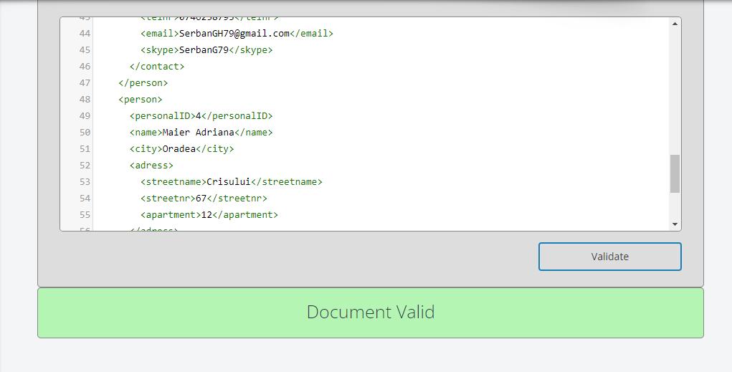

1. Lista format Json: [TemaJSON](https://drive.google.com/file/d/1iTtxccBkydqPjSJwiX9bvMOmKP7Z0Y-x/view?usp=drive_link)

